

BENEMERITA UNIVERSIDAD AUTONOMA DE AGUASCALIENTES

CENTRO DE CIENCIAS BASICAS

COMPUTACION INTELIGENTE

LENGUAJES DE COMPUTACION III

ACTIVIDAD 2.01

“PRACTICA ESTRUCTURA IF Y OPERADORES RELACIONALES”

SANDOVAL PEREZ JOSE LUIS ID: 261731

ESTRUCTURA IF Y OPERADORES RELACIONALES

Evidencias de la practica

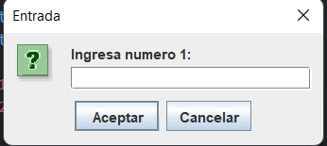 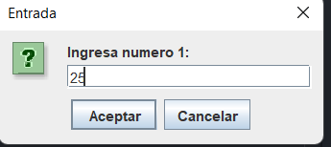

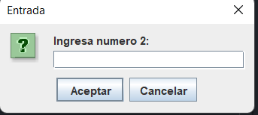 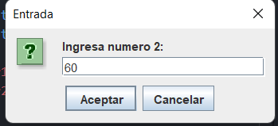

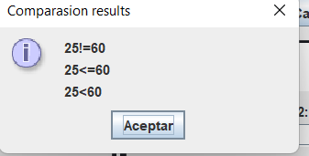 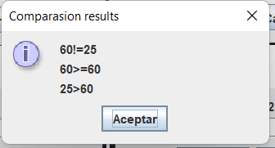

Código

import javax.swing.JOptionPane;

public class Comparasion{

public static void main(String args[]){

String Number1;

String Number2;

int num1;

int num2;

Number1 = JOptionPane.showInputDialog("Ingresa numero 1: ");

Number2 = JOptionPane.showInputDialog("Ingresa numero 2:");

num1 = Integer.parseInt(Number1);

num2 = Integer.parseInt(Number2);

if(num1==num2 || num2==num1){

JOptionPane.showMessageDialog(null, num1 + "=" + num2 +"\n"+ num1 + "<=" + num2, "Comparasion results", JOptionPane.INFORMATION_MESSAGE);

}

if(num1<num2){

JOptionPane.showMessageDialog(null, num1 + "!=" + num2 +"\n"+ num1 + "<=" + num2 + "\n" + num1 + "<" + num2, "Comparasion results", JOptionPane.INFORMATION_MESSAGE);

}

if(num1>num2){

JOptionPane.showMessageDialog(null, num1 + "!=" + num2 +"\n"+ num1 + ">=" + num2 + "\n" + num1 + ">" + num2, "Comparasion results", JOptionPane.INFORMATION_MESSAGE);

}

if(num2<num1){

JOptionPane.showMessageDialog(null, num2 + "!=" + num1 +"\n"+ num2 + ">=" + num1 + "\n" + num2 + ">" + num1, "Comparasion results", JOptionPane.INFORMATION_MESSAGE);

}

if(num2>num1){

JOptionPane.showMessageDialog(null, num2 + "!=" + num1 +"\n"+ num2 + ">=" + num2 + "\n" + num1 + ">" + num2, "Comparasion results", JOptionPane.INFORMATION_MESSAGE);

}

}

}

Conclusiones

Esta practica me sirvió para recordar como funcionaba el condicional “if” y los operadores relacionales, al igual que me ayudó a mejorar mi sintaxis en este nuevo lenguaje que estamos implementando este semestre y en esta materia. El uso de entorno grafico me pareció muy interesante y muy practico, es mucho mas facil de implementar que en C# forms.